Lima, 08 de Mayo del 2018

Señor
Dr. Alberto Zolezzi
Editor de la Revista Acta Médica Peruana
Colegio Médico del Perú
Presente.

Estimado señor editor:

Adjunto a la presente el artículo titulado “Mortalidad y años de vida potencialmente perdidos por tuberculosis en el Perú, 2013” y solicito que lo evalúen para su posible publicación en la revista Acta Médica Peruana.

El referido artículo es un trabajo original, realizado en coautoría con Lucero Torres Gómez, Antonelhla Ganoza Calero, Nicolás Málaga Avendaño y William Valdéz Huarcaya, declaro que el mismo es original e inédito y no ha sido publicado ni enviado a otras revistas para su publicación.

Consideramos que el artículo es de interés para Acta Médica Peruana por ser un tema relevante en la salud pública en el país.

Sin otro particular y agradeciendo su atención, me despido.

Atentamente,

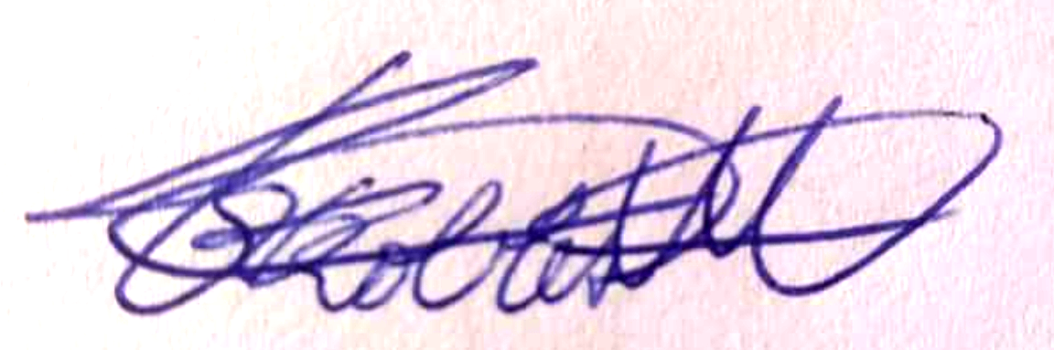
FIRMA

Nombre(s) y apellidos del autor principal: Rodrigo Martín Robles Mariños
DNI: 72190579
Dirección: Av. General Montagne 678 dpto. 503, Miraflores, Lima
Teléfono: 995721830/014452249
Correo electrónico: rodrigo_natacion@hotmail.com

Adjunto:
- Primera página
- Artículo anónimo
- Declaración jurada de autoría
- Otros archivos relevantes

